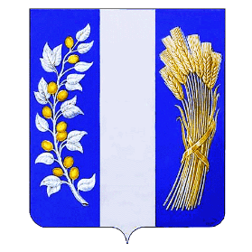
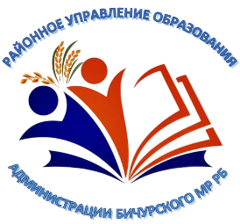
П Р О Г Р А М М А
выездной образовательной экспедиции
Министерства образования
и науки Республики
Бурятия в Бичурский
муниципальный район
14 ноября 2025 г.

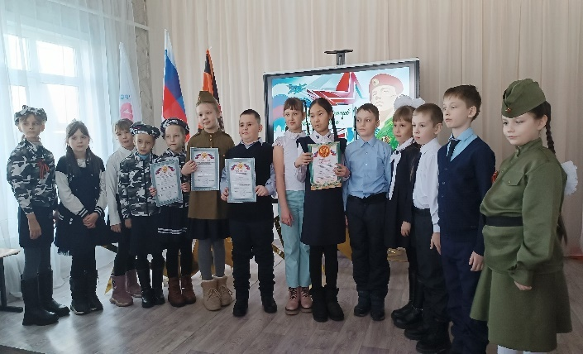
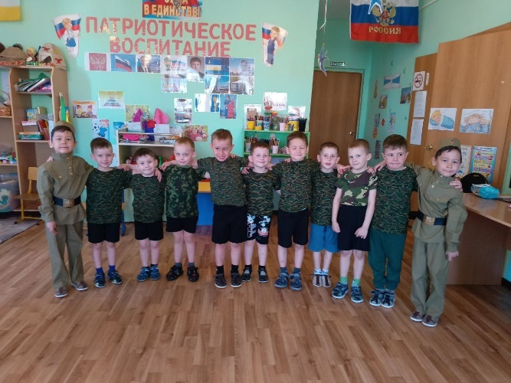

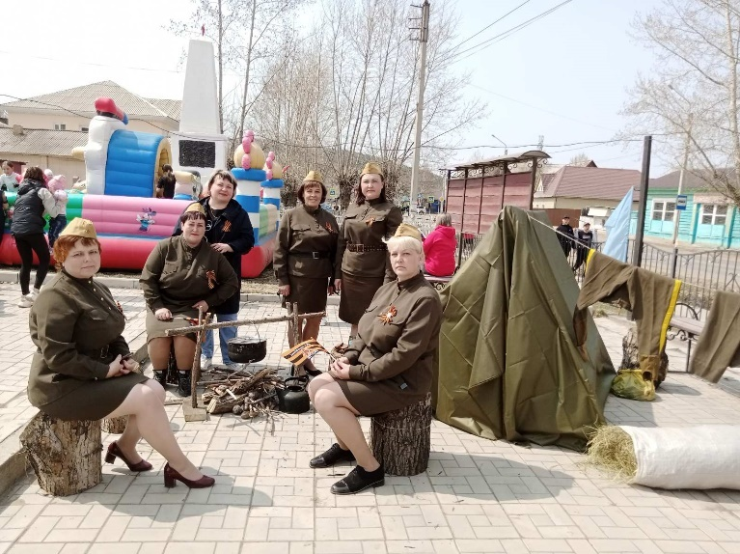
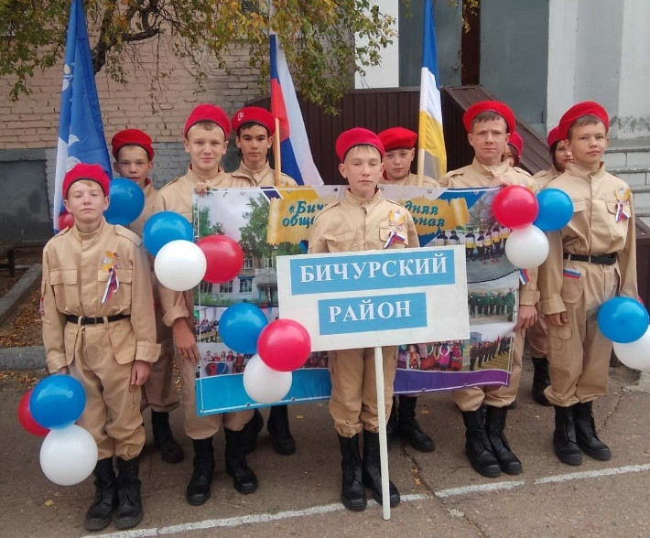
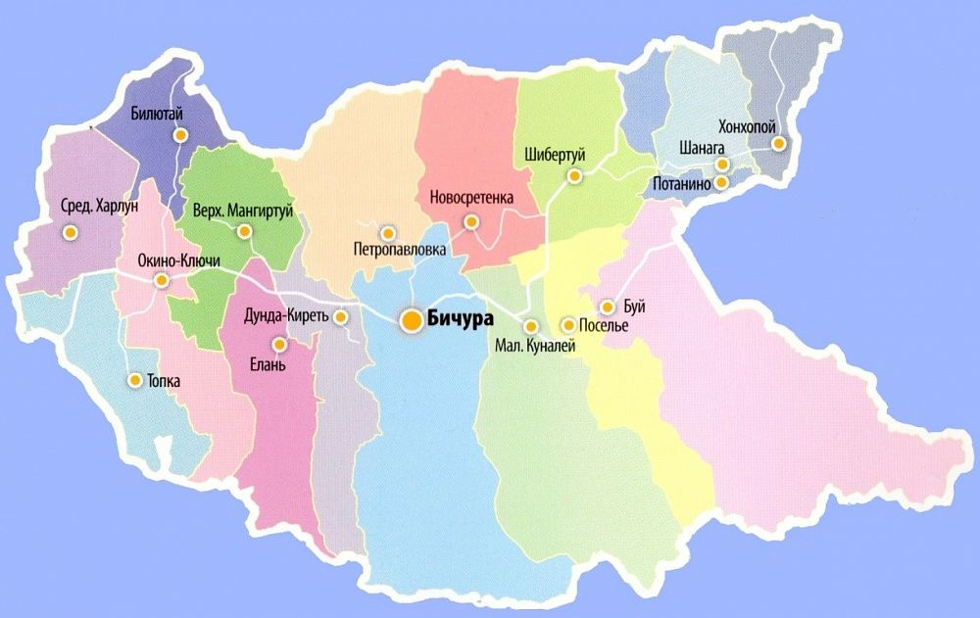

Время | Мероприятие | Место проведения | Ответственный
09:30 – 10:00 | Встреча гостей. | Местность Хутел | Сидоров Д.А., и.о. начальника МУ РУО Администрации Бичурского МР РБ,  Шоймполова Ю.Ю., директор МБОУ «Шибертуйская СОШ»,  Гнеушева Л.А., и.о. директора МБОУ ДО «Бичурский ДДТ»
10:15-10:30 | Завтрак | МБОУ «Шибертуйская СОШ» | Шоймполова Ю.Ю., директор МБОУ «Шибертуйская СОШ»
1 ГРУППА
10:30-10:52 | - Посещение школьного музея «Тоонто» имени Д. Улзытуева.  - Экскурсия по школе. Центр детских инициатив. | МБОУ «Шибертуйская СОШ» | Петрякова М.В., заведующая РИМЦ РУО,  Шоймполова Ю.Ю., директор МБОУ «Шибертуйская СОШ»
10:55- 11:20 | - Обзорная экскурсия по у. Шибертуй с заездом в Шибертуйский дацан (Врата возможностей).  - Музей- усадьба Д. Улзытуева. | у. Шибертуй | Петрякова М.В., заведующая РИМЦ РУО,  Шоймполова Ю.Ю., директор МБОУ «Шибертуйская СОШ»
11:25-11:55 | Посещение центров патриотического воспитания и бурятской культуры МБДОУ Детский сад «Ая- ганга». | МБДОУ Детский сад  «Ая - ганга» | Доржиева Н.Д., заведующий МБДОУ Д/с «Ая-ганга»
11:55- 12:00 | Трансфер
12:00-12:30 | - Посещение модельной библиотеки.  - Музыкально-литературная композиция, посвященная 80- летию Победы в Великой Отечественной войне. | Сельский дом культуры  у. Шибертуй. | Петрякова М.В., заведующая РИМЦ РУО,  Шоймполова Ю.Ю., директор МБОУ «Шибертуйская СОШ»
12:30-13:00 | Транспортный трансфер в с. Бичура
13:00 -14:00 | Обед | МБОУ «Бичурская СОШ №1» | Ульянова Т.В., главный специалист  Иванова С.Г., и.о. директора МБОУ «Бичурская СОШ №1»
2 ГРУППА
10:30-11:05 | Транспортный трансфер
11:05-11:45 | Экскурсия по школе «Организация пространственной среды в общеобразовательном учреждении в рамках патриотического воспитания» | МБОУ «Киретская СОШ» | Степанова Т.П., муниципальный координатор проекта «Навигаторы детства» Бичурского района.  Соковиков А.В., и.о. директора МБОУ «Киретская СОШ»
11:45-12:00 | Транспортный трансфер
12:00-12:30 | Уроки «Родиноведение» в музее детского сада | МБДОУ Детский сад «Подснежник» | Андронова Н.И., заведующий МБДОУ Детский сад «Подснежник».
12:30-12:35 | Транспортный трансфер
12:35- 13:00 | Показательные выступления военно- патриотического клуба «Соболь» МАОУ ДО «Бичурская ДЮСШ» | МАОУ ДО «ФСК Планета спорта» | Баженова И.Ф., методист РИМЦ РУО,  Зайцев Р.Н., учитель МБОУ «Бичурская СОШ №1»
13:00 -14:00 | Обед | Столовая МБОУ «Бичурская СОШ №1» | Ульянова Т.В., главный специалист МУ РУО Администрации Бичурского МР РБ  Иванова С.Г., и.о. директора МБОУ «Бичурская СОШ №1»
3 ГРУППА
10:30-11:00 | Транспортный трансфер
11:00-11:30 | - Посещение культурных центров.  - Представление опыта работы МАДОУ Детский сад «Теремок» по реализации программ «Бурятский сундучок», «Семейский сундучок», «Казачий сундучок» | МАДОУ Детский сад «Теремок» | Казакова Т.Е., главный специалист МУ РУО Администрации Бичурского МР РБ,  Фомина А.Г., заведующий МАДОУ Детский сад «Теремок».
11:30-11:45 | Транспортный трансфер
11:45-12:15 | - Экскурсия по школе «Школа Героя».  - Практическое занятие по тактической медицине в рамках работы патриотического клуба «Родина- Бурятия». | МБОУ «Бичурская СОШ №4 им. Героя Советского Союза Соломенникова Е.И.» | Казакова Т.Е., главный специалист РУО;  Нестерова Н.А., директор МБОУ «Бичурская СОШ №4 им. Героя Советского Союза Соломенникова Е.И.»
12:15-12:30 | Транспортный трансфер
12:30- 13:00 | - Презентация книги «Школьные музеи Бичурского района» в рамках реализации проекта «Цифровая старина».  - Литературно- музыкальная композиция «Три Николая», посвященная выпускникам Бичурской СОШ №1, погибшим в зоне СВО. | Музей МБОУ «Бичурская СОШ №1» | Сафонова Л.В., методист РИМЦ  Коробенкова Н.К., учитель русского языка и литературы МБОУ Окино- Ключевская СОШ,  Зайцева Т.В., заместитель директора МБОУ «Бичурская СОШ №1»
13:00 -13:50 | Обед | МБОУ «Бичурская СОШ №1» | Ульянова Т.В., главный специалист МУ РУО Администрации Бичурского МР РБ  Иванова С.Г., и.о. директора МБОУ «Бичурская СОШ №1»
Дополнительное образование – ключевое звено воспитательного процесса
1 ГРУППА
13:50-14:00 | Транспортный трансфер
14:00-15:00 | Мастер- класс «Использование шумовых инструментов на семейских посиделках». | МБОУ ДО «Бичурский ДДТ» | Гнеушева Л.А., и.о. директора МБОУ ДО «Бичурский ДДТ»
14:00-15:00 | Мастер- класс «Секреты бабушкиного сундука». | МБОУ ДО «Бичурский ДДТ» | Андронова Н.И., заведующий МБДОУ Детский сад «Подснежник»
14:00-15:00 | Мастер- класс «Альбом «О Бичурском крае с любовью». | МБОУ ДО «Бичурский ДДТ» | Степанова Т.П., муниципальный координатор проекта «Навигаторы детства» Бичурского района
2 ГРУППА
13:50-14:00 | Транспортный трансфер
14:00-15:00 | Мастер – класс «Народные игры казаков Сибири» | МАОУ ДО «Бичурская ДЮСШ» | Афанасьева О.П., заведующий МБДОУ Детский сад «Полянка»
14:00-15:00 | Мастер- класс «В футбол через подвижную игру» | МАОУ ДО «Бичурская ДЮСШ» | Никонов В.И., директор МАОУ ДО «Бичурская ДЮСШ»
14:00-15:00 | Мастер- класс «Разборка и сборка АК-74» и оказание первой доврачебной помощи. | МАОУ ДО «Бичурская ДЮСШ» | Васильева Л.Н., специалист по организации работы «Движение первых» в Бичурском районе
3 ГРУППА
13:50-14:00 | Трансфер
14:00-15:00 | Мастер – класс «Спортивные игры и упражнения в двигательной деятельности дошкольников» | МАОУ ДО «ФСК Планета спорта» | Перелыгина Е.В., заведующий МБДОУ Детский сад «Огонёк»
14:00-15:00 | Мастер – класс «Стрельба из лука - национальный вид спорта» | МАОУ ДО «ФСК Планета спорта» | Цыбенов Э.В., директор МБОУ «Потанинская СОШ»
14:00-15:00 | Мастер – класс «Аэробика как средство развития двигательной активности детей». | МАОУ ДО «ФСК Планета спорта» | Гнеушева Л.А., и.о. директора МБОУ ДО «Бичурский ДДТ».
15:00-15:10 | Транспортный трансфер всех участников в Детскую школу искусств
15:10-16:30 | Пленарное заседание. Подведение итогов образовательной экспедиции. | Детская школа искусств. | Перелыгина Т.М., заместитель начальника МУ РУО Администрации Бичурского МР РБ,  Казакова Т.Е., главный специалист МУ РУО Администрации Бичурского МР РБ
16:30-16:40 | Транспортный трансфер всех участников в МБОУ «Бичурская СОШ №1»
16:40 | Ужин | МБОУ «Бичурская СОШ №1» | Ульянова Т.В., главный специалист МУ РУО Администрации Бичурского МР РБ  Иванова С.Г., и.о. директора МБОУ «Бичурская СОШ №1»

